EURÓPSKA ÚNIA
EURÓPSKY FOND REGIONÁLNEHO ROZVOJA

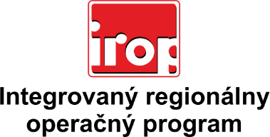

Názov projektu: „Budovanie a zlepšenie technického vybavenia Základnej školy sv. Augustína v Považskej Bystrici”
Miesto realizácie projektu: Mesto Považská Bystrica
Registračné číslo zmluvy o poskytnutí NFP: IROP-Z-302021J664-222-13
Kód projektu: 302021J664
Celkové oprávnené výdavky: 85 167,53 EUR
Výška NFP: 80 9090,15 EUR
Vlastné zdroje mesta: 4 258,38 EUR
Časový harmonogram: 02/2019 - 09/2019
Operačný program: Integrovaný regionálny operačný program
Výzva - kód výzvy : IROP-P02-SC222-2016-13
Spolufinancovaný fondom: Európsky fond regionálneho rozvoja
Prioritná os: 2 Ľahší prístup k efektívnejším a kvalitnejším verejným službám
Poskytovateľ: Ministerstvo pôdohospodárstva a rozvoja vidieka SR v zastúpení
Trenčiansky samosprávny kraj

Stručný opis projektu: Cieľom predkladaného projektu je zlepšiť kľúčové kompetencie žiakov základných škôl prostredníctvom zlepšenia technického stavu odbornej učebne v ZŠ sv. Augustína.

